Git, GitHub y Markdown

Adolfo Sanz De Diego

Octubre 2016

Table of Contents

# Acerca de

## Autor

* **Adolfo Sanz De Diego**
  + Blog: [asanzdiego.blogspot.com.es](http://asanzdiego.blogspot.com.es/)
  + Correo: [asanzdiego@gmail.com](mailto:asanzdiego@gmail.com)
  + GitHub: [github.com/asanzdiego](http://github.com/asanzdiego)
  + Twitter: [twitter.com/asanzdiego](http://twitter.com/asanzdiego)
  + LinkedIn: [in/asanzdiego](http://www.linkedin.com/in/asanzdiego)
  + SlideShare: [slideshare.net/asanzdiego](http://www.slideshare.net/asanzdiego/)

## Licencia

* **Este obra está bajo una licencia:**
  + [Creative Commons Reconocimiento-CompartirIgual 3.0](http://creativecommons.org/licenses/by-sa/3.0/es/)

## Fuente

* Las slides y sus fuentes las podéis encontrar en:
  + <https://github.com/asanzdiego/curso-git-github-markdown-2016>

# Introducción

## Objetivos

1. Conocer las **características de Git** y ser capaz de instalarlo y configurarlo.
2. Conocer y ser capaz de usar los **comandos de Git**.
3. Conocer las **características de GitHub** y ser capaz de crear una cuenta y configurarla.
4. Ser capaz de **crear y clonar repositorios** en GitHub.
5. Conocer y ser capaz de **usar las principales características de GitHub**.
6. Conocer la **sintaxis del lenguaje Markdown**.

## Indice

* **Bloque 1**
  + Uso básico de Git y GitHub
* **Bloque 2**
  + Uso avanzado de Git y GitHub
* **Bloque 3**
  + Markdown

## Enlaces imprescindibles

* Pro GIT (sobre todo temas 1, 2, 3 y 6):
  + <https://git-scm.com/book/es/v2>
* Página oficial de Git:
  + <https://git-scm.com/>
* Página oficial de GitHub:
  + <https://github.com/>
* Chuleta de la sintaxis de Markdown:
  + <http://warpedvisions.org/projects/markdown-cheat-sheet>

## Otros enlaces de interés

* Aprender GIT... y de camino GitHub:
  + <https://github.com/oslugr/curso-git>
* Minitutorial de GIT:
  + <https://try.github.io/>
* Tutorial de GIT de codecademy;
  + <https://www.codecademy.com/learn/learn-git>
* How GitHub Uses GitHub to Build GitHub:
  + <http://zachholman.com/talk/how-github-uses-github-to-build-github/>

# Uso básico de Git

## Sistema Control de Versiones

"Sistema que registra los cambios realizados sobre un archivo o conjunto de archivos a lo largo del tiempo, de modo que puedas recuperar versiones específicas más adelante."

* <https://git-scm.com/book/es/v2/Empezando-Acerca-del-control-de-versiones>

## VCS Locales

* **Lo más simple**: hacer copias de directorios.
* Aparecieron **BD en local** que guardan el registro de los cambios realizados a los archivos.

## VCS Centralizados

* Un **servidor central** que guarda los cambios.

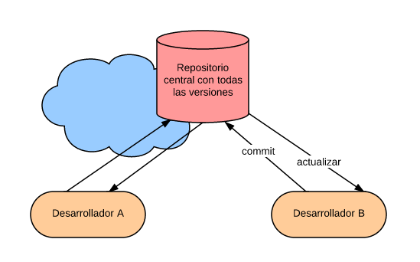

## Pros y Contras VCS Centralizados

* **Pros**: más colaborativo que el local.
* **Contras**: dependes de un servidor central.

## VCS Distribuidos

* Cada cliente **no solo descarga la última copia, sino todo el repositorio**.

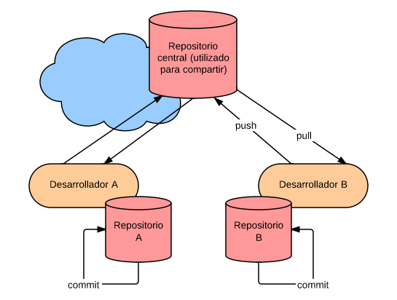

## Ventajes VCS Distribuidos

* Puedes seguir trabajando aunque el repositorio remoto esté caido.
  + **más autonomía**
* La información está más replicada.
  + **menos vulnerable**
* Permite pruebas en local y subir solo lo relevante.
  + **más limpieza**

## Características de Git

* Creado por **Linux Torvalds**, líder del equipo del kernel Linux.
* Objetivos cuando se creó:
  + **Rápido**
  + **Sencillo**
  + **Multi rama**
  + **Distribuido**
  + **Grandes proyectos**

## Instalación

* Windows: <https://git-scm.com/download/win>
* Mac: <https://git-scm.com/download/mac>
* Linux: <https://git-scm.com/download/linux>

## Configuración inicial

git config --global user.name "Nombre que quieras mostrar"

git config --global user.email "correo@electronico.es"

## GUIs

* <https://git-scm.com/downloads/guis>

## Iinicializar un reposiorio

* Crea el **subdirectorio .git** con archivos de git para gestionar el repositorio.

git init

## El área de staging

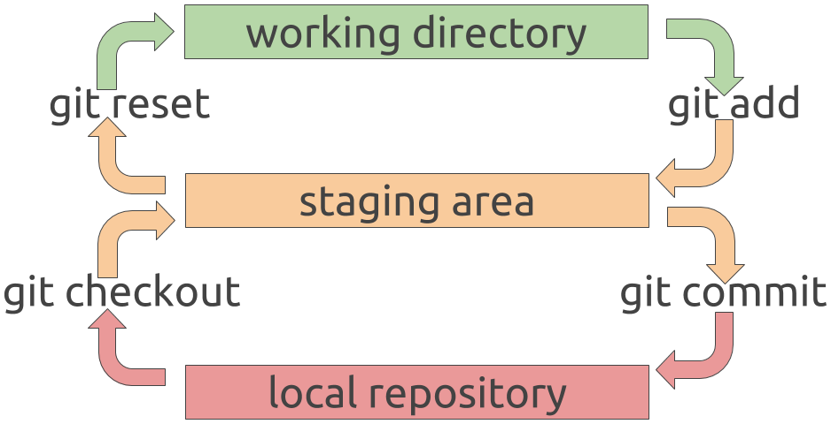

## Ver el estado de los archivos

* Importante saber el **estado** de los archivos.

git status

## Ver las diferencias

* Podemos ver las **diferencias** entre el área de staging y el área de trabajo.

git diff

## Añadir archivos

* Podemos **añadir** los cambios de un fichero (o varios) al área de staging (desde el área de trabajo).

git add nombre-del-fichero

git add *.extension

git add -A

## Borrar archivos

* Podemos **borrar archivos** del área de staging (también lo borrará del área de trabajo)

git rm nombre-del-fichero

## Mover/renombrar archivos

* Podemos **mover/renombrar archivos** en el área de staging (también lo hará en el área de trabajo)

git mv antiguo-nombre-del-fichero nuevo-nombre-del-fichero

## Resetar archivos

* Para **resetear** los cambios de un fichero (o varios) al area de trabajo (desde el area de staging).

git reset nombre-del-fichero

## Grabar los cambios

* Para **grabar** los cambios realizados al repositorio (desde el área de staging).

git commit -m "mensaje corto descriptivo con los cambios"

## Deshacer los cambios

* Para **deshacer** los cambios de un fichero (o varios) al area de staging (desde el repositorio).

git checkout nombre-del-fichero

## Listado de cambios

* Para ver el **listado de cambios** realizados en el repositorio.

git log

## Alias

* Podemos crear **alias**.

git config --global alias.list 'log --oneline --decorate --graph --all'

## Ignorar archivos

* Podemos ignorar archivos añadiendolos al fichero **.gitignore**.

## Creando etiquetas

* Existen etiquetas **ligeras**, y etiquetas **anotadas** (iguales pero estas con más información)

git tag nombre-etiqueta-lijera

git tag -a nombre-etiqueta-anotada -m "mensaje que acompaña a la etiqueta"

## Etiquetas tardías

* Se puede crear una etiqueta **conociendo el hash del commit** (verlo con git log).

git tag -a nombre-etiqueta-anotada -m "mensaje que acompaña a la etiqueta" hash-del-commit

## Ver una etiqueta

* Podemos **ver información concreta de una etiqueta**.

git show nombre-etiqueta

## Sacar una etiqueta

* No podemos sacar una etiqueta, pero podemos **colocar en nuestro directorio de trabajo una versión que coincida con alguna etiqueta, creando una rama nueva**:

git checkout -b nombre-rama nombre-etiqueta

# Uso básico de GitHub

## Características de GitHub

* **Plataforma de desarrollo colaborativo**, que utiliza Git.
* Los **repositorios son públicos**, salvo con cuenta de pago.
* Tiene facetas de **red social** (perfil público, seguidores, estrellas, etc.)
* Nos permite **gestionar organizaciones y equipos**.
* **Gestión de proyectos** (wiki, releases, incidencias, gráficos, etc.)
* **Servidor web**.

## Crear cuenta

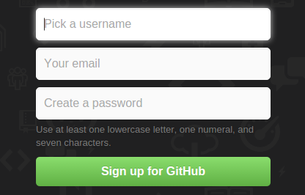

## Crear repositorio

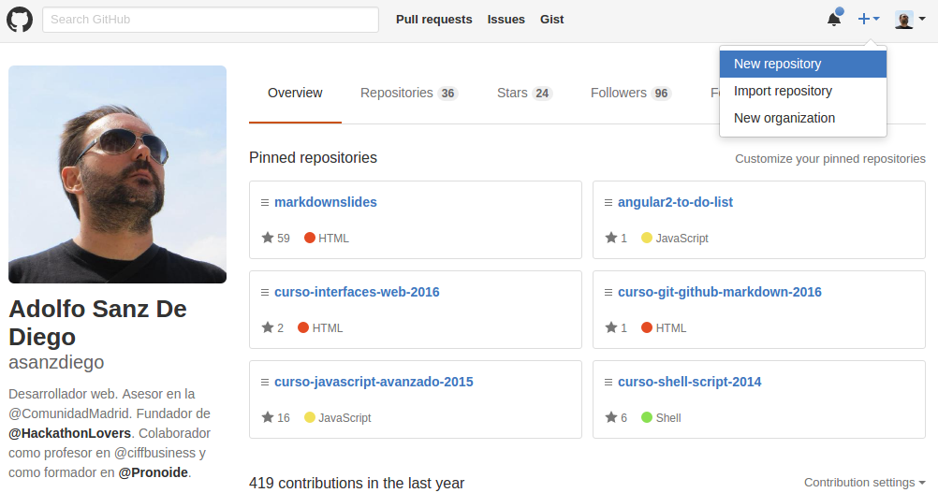

## Configurar claves

* Nos permite gestionar repositorios **mediante SSH** sin tener que estar poniendo siempre nuestra constraseña.
* Se genera una **clave privada** que se guarde en nuestro ordenador y una **clave pública** que es la que tenemos que guardar en nuestra cuenta.
* La podemos usar pues **solo con un ordenador**.
* Instrucciones:
  + <https://help.github.com/articles/generating-ssh-keys/>

## Cambiar avatar

* View profile and more > Settings > Profile

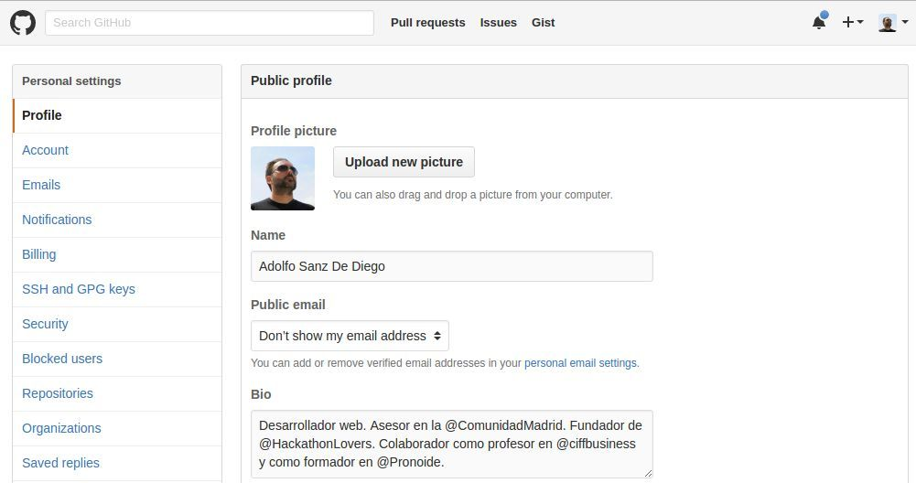

## Doble factor de autentificación

* View profile and more > Settings > Security

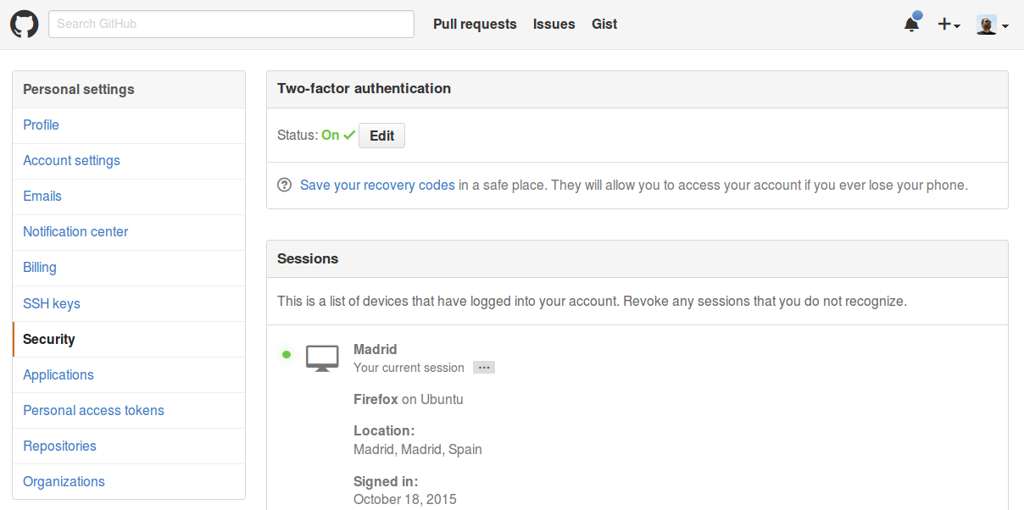

## Uso social

* Características sociales:
  + Seguir a gente.
  + Seguir proyectos (watch).
  + Premiar proyectos (start).
  + Forquear proyectos (fork).
  + Crear organizaciones.

# Uso avanzado de Git

## Conectar un repositorio remoto

* Podemos **conectar uno o varios reposiorios remotos** a nuestro repositorio.

git remote add alias-repositorio-remoto url-repositorio-remoto

## Descargar cambios remotos

* Podemos **descargar los cambios remotos sin modificar nuestro repositorio local**.

git fetch alias-repositorio-remoto

## Descargar y combinar

* Podemos **descargar y combinar los cambios remotos** con los de tu repositorio local.

git pull alias-repositorio-remoto nombre-rama-repositorio-remoto

## Enviar datos

* Podemos **enviar datos al reposiorio remoto** (solo si está up-to-date).

git push alias-repositorio-remoto nombre-rama-repositorio-remoto

* Normalmente:

git push origin master

## Clonar repositorios

* Clonar es como:
  + hacer un init
  + luego un remote add
  + luego un fetch con alias=origin
  + dejando las ramas remota y local en master

git clone url-repositorio-remoto

## Resumen áreas

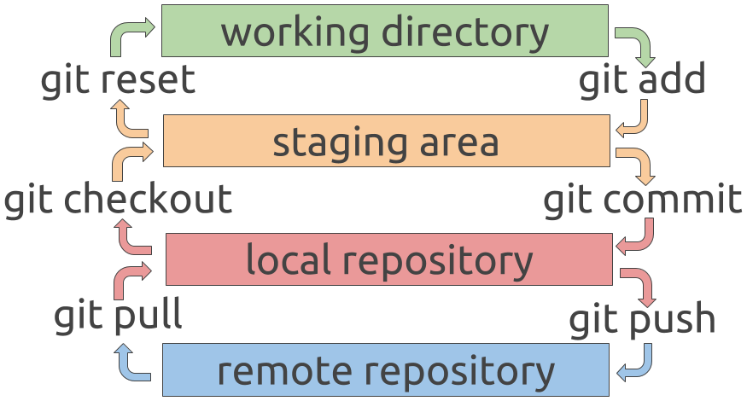

## Crear una rama

* Podemos crear ramas que son **apuntadores que podemos mover por los distintos snapshots**.
* Solo la creamos, no nos situamos en ella.

git branch nombre-rama

## Cambiar de rama

* El HEAD es el apuntador que usa GIT para saber en que rama estás.
* Cuando cambiamos de rama GIT **cambia el HEAD y los ficheros de tu área de trabajo**.

git checkout nombre-rama

## Crear y cambiar de rama

* Podemos **crear y cambiar de rama** con un mismo comando.

git checkout -b nombre-rama

## Ver las ramas y el HEAD

* Podemos **ver las ramas y donde apunta el HEAD**.

git log --oneline --decorate --graph --all

git branch -v

## Fusionar ramas

* GIT es **muy potente** con la fusión de ramas.

git merge nombre-rama

## Solucionar conflictos

* Si al hacer un merge existan conflictos **GIT los apunta en los propios ficheros**.

<<<<<<< HEAD:index.html  
<div id="footer">contact : email.support@github.com</div>  
=======  
<div id="footer">please contact us at support@github.com</div>  
>>>>>>> issue:index.html

## Borrar ramas

* Una vez fusionado la rama en el master, **conviene borrarla** (solo nos deja si está fusionada).

git branch -d nombre-rama

## Listado de ramas por estado

* Podemos saber **que ramas están fusionada y cuales no**.

git branch --merged

git branch --no-merged

# Uso avanzado de GitHub

## Añadir colaboradores

* Podemos **dar permisos de push** a quien queramos.

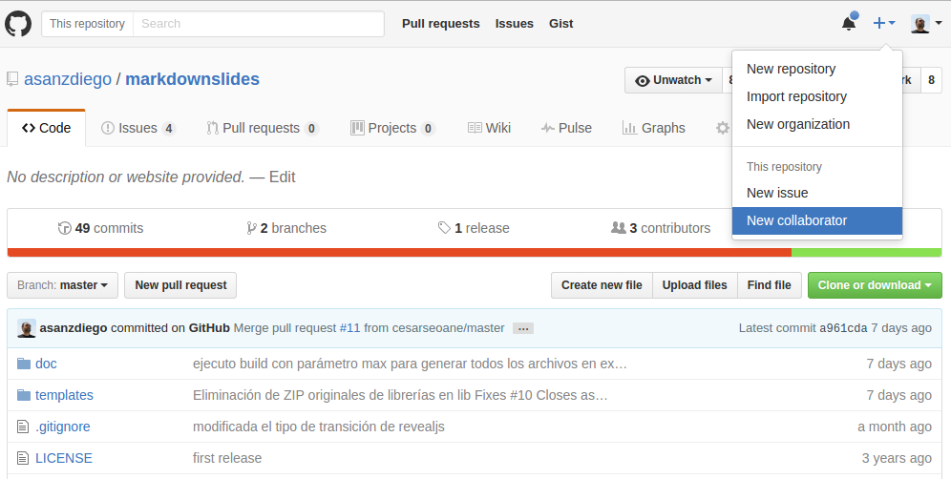

## Crear organizaciones

* Podemos **crear organizaciones**.

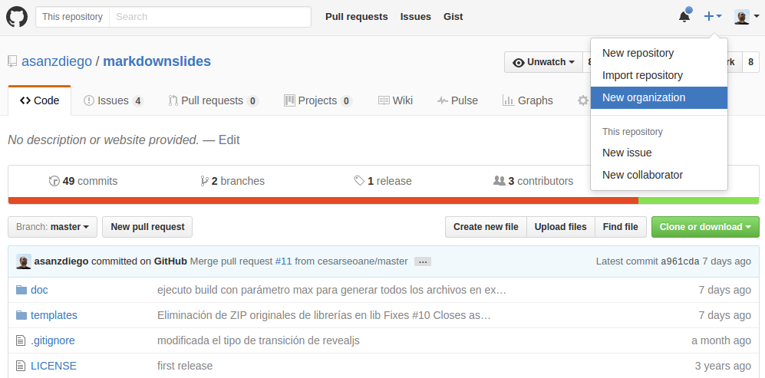

## Gestionar organizaciones

* Dentro de las organizaciones podemos **crear equipos** y/o trabajar con colaboradores externos.
* El **nivel de permisos se gestiona a nivel de equipo**.
* Las personas tendrán los permisos de los equipos a los que pertenezca.
* Los permisos se otorgan a cada repositorio.

## Forkear proyectos

* Para **participar en un proyecto sin permisos de escritura**, puedes forkearlo.
* Consiste en crear una copia completa del repositorio bajo tu control: se encontrará **en tu cuenta** y podrás escribir en él sin limitaciones.

## Pull-requests

* Para **enviar propuestas de mejora**.
* Se usa mucho para proyectos que no son tuyos y en donde te gustaría colaborar.
* También se usa dentro de equipos para gestionar proyectos grandes.

## Issues y Wikis

* Todos los repositorios de GitHub tienen asociados:
  + un gestor de incidencias (issues)
  + una wiki para documentar

## GitHub pages

* Podemos tener **servidor web en los repositorios simplemente nombrandolos así**:

usuario.github.io

organizacion.github.io

* También podemos hacer lo mismo con un determinado proyecto **creando una rama gh-pages**.
* Ver : <https://pages.github.com/>

## Fichero README.md

* Nos **lo muestra renderizado** en la página del reposiorio.

# Markdown

## ¿Qué es Markdown?

"Es un lenguaje de marcado ligero que trata de conseguir la máxima legibilidad y 'publicabilidad' usando texto plano."

* <https://es.wikipedia.org/wiki/Markdown>

## Características principales

* Texto plano
* Sintaxis sencilla
* Legibilidad
* Publicabilidad
* Exportabiliad

## Chuleta de Markdown:

* <http://warpedvisions.org/projects/markdown-cheat-sheet>

## Editor online

* <https://jbt.github.io/markdown-editor/>

## Encabezados

* <h1>, <h2>, <h3>

# Encabezado de primer nivel  
  
## Encabezado de segundo nivel  
  
##\# Encabezado de tercer nivel

* Equivalente a lo anterior.

Encabezado de primer nivel  
==========================  
  
Encabezado de segundo nivel  
---------------------------  
  
##\# Encabezado de tercer nivel ##\#

## Listas no numeradas

* No enumeradas:
  + se puede usar el menos
  + se puede usar el asterísico
  + se puede usar el más

- se puede usar el menos  
* se puede usar el asterísico  
+ se puede usar el más

## Listas numeradas

* Enumeradas:
  1. Primer elemento
  2. Segundo elemento
  3. Tercer elemento

1. Primer elemento  
1. Segundo elemento  
1. Tercer elemento

## Formato (negrita, cursiva, tachado)

* Texto en cursiva con *un asterisco* o con *un guión bajo*.
* Texto en negrita con **dos asteriscos** o con **dos guiones bajos**.
* Texto tachado con ~~dos virgulillas~~.

- Texto negrita con **dos asteriscos** o con __dos guiones bajos__.  
- Texto cursiva con *un asterisco* o con _un guión bajo_.  
- Texto tachado con ~~dos virgulillas~~.

## tablas

|  |  |  |
| --- | --- | --- |
| Header | Header | Right |
| Cell | Cell | $10 |
| Cell | Cell | $20 |

| Header | Header | Right |  
| ------ | ------ | -----: |  
| Cell | Cell | $10 |  
| Cell | Cell | $20 |

## Citas

"No hay camino hacia el Software Libre, el Software Libre es el camino"

> "No hay camino hacia el Software Libre,  
el Software Libre es el camino"

## Código

require(maps) # activación de librería  
require(mapproj) # se usará para projection="polyconic"  
 # Cargar los datos  
 # unemp incluye datos para condados de los Estados Unidos continentales.  
data(unemp) # Datos de desempleo  
data(county.fips) # mapa de los condados

require(maps) # activación de librería  
require(mapproj) # se usará para projection="polyconic"  
 # Cargar los datos  
 # unemp incluye datos para condados de los Estados Unidos continentales.  
data(unemp) # Datos de desempleo  
data(county.fips) # mapa de los condados

## Enlaces

* [Enlace con texto](https://github.com/asanzdiego/curso-git-github-markdown-2015)
* Enlace sencillo: -<https://github.com/asanzdiego/curso-git-github-markdown-2015>

- [Enlace con texto](https://github.com/asanzdiego/curso-git-github-markdown-2015)  
  
- Enlace sencillo:  
 -<https://github.com/asanzdiego/curso-git-github-markdown-2015>

## Imágenes

* Este obra está bajo una licencia:



- Este obra está bajo una licencia:  
  
<div style="text-align:center">![Creative Commons BY SA](../img/cc-by-sa.png)</div>